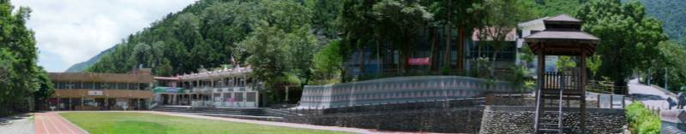


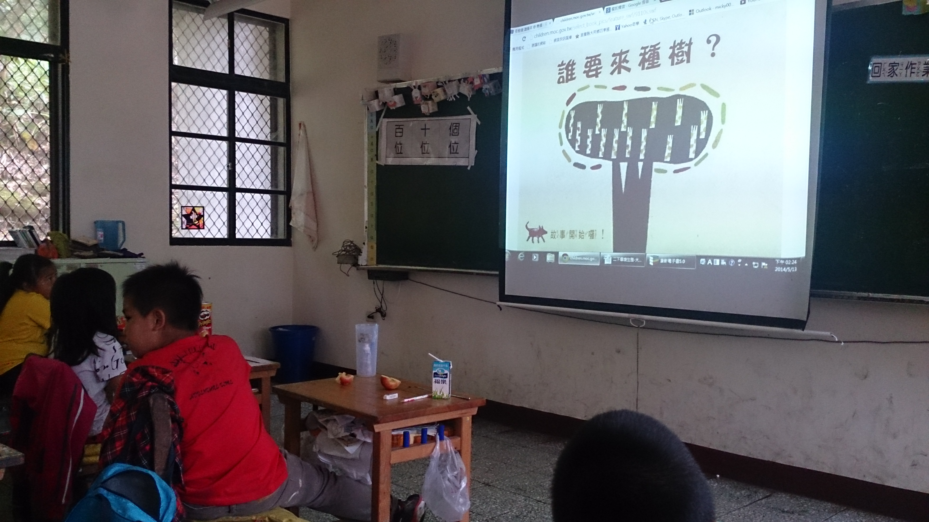
利用故事書「樹的聲音」，讓小朋友瞭解樹的變化，並去觀察樹。

利用看故事書「誰要來種樹」，讓小朋友思考，為什麼要種樹？
觀看影片讓孩子們瞭解保護樹及保護環境的重要性

